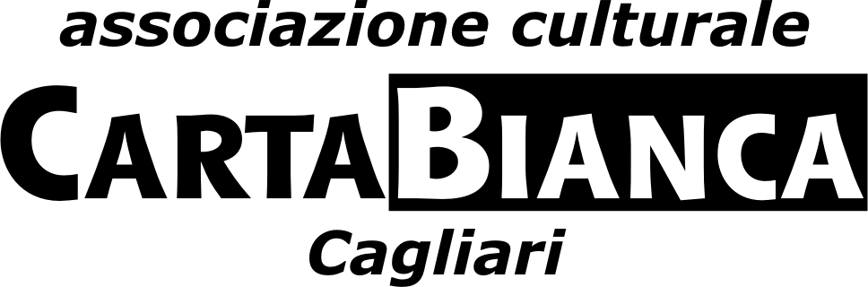

con il patrocinio di

**Comune di Boroneddu**

**Comune di Gairo**

**Comune di Senorbì**

**ERSU Cagliari**

in collaborazione con

**Kalb Edizioni**

**Unica Radio**

**Ente Concerti Città di Iglesias**

presenta

**Concorso Letterario per Racconti Brevi e Aforismi**

**12a edizione, 2021-2022**

-              La partecipazione al Concorso è riservata ad autori, italiani e stranieri, residenti in Sardegna.

1) **RACCONTI BREVI** in lingua italiana. I racconti devono essere inediti (per inedito si intende un racconto mai pubblicato) e comunque premiato/segnalato in altri concorsi.

2) **AFORISMI** in lingua italiana. Gli aforismi devono essere inediti (per inedito si intende un aforisma mai pubblicato) e comunque premiato/segnalato in altri concorsi.

Ogni autore può partecipare ad una sola sezione del concorso:

**Scuole.** Sia per i racconti brevi che p**er gli aforismi, è  prevista anche una speciale sezione di concorso dedicata agli studenti**delle scuole elementari, medie e superiori di tutta la Sardegna. È possibile partecipare sia sotto la supervisione dei docenti che autonomamente (con autorizzazione genitoriale).

**Università di Cagliari.** È prevista una sezione speciale, sia per i racconti brevi che per gli aforismi, dedicata agli iscritti a tutte le Facoltà e i corsi di studio dell’Università degli Studi di Cagliari.

-             **La partecipazione al Concorso è completamente gratuita**.

-              Il tema degli elaborati è libero. I racconti non devono superare la lunghezza di due cartelle editoriali (3.400 caratteri, spazi inclusi e comunque non oltre le 58 righe, righe vuote comprese). Per quanto riguarda gli aforismi, l’autore non dovrà superare la lunghezza di 300 caratteri (spazi inclusi). Le opere vanno inviate in allegato via mail in formato doc,  con tipo di carattere Calibri di dimensione 10.5 e con interlinea 1.15. I racconti e gli aforismi che non rispetteranno tali criteri non saranno ammessi al concorso.

Inserire nell’oggetto della mail:

**racconti** o **aforismi**;

**adulti** o **giovani** (under 18, scuole) o **UniCa** (Università di Cagliari);

sede premiazione preferita: **Senorbì** o **Gairo** o **Boroneddu**.

-              I racconti verranno trasmessi in forma anonima a ciascun membro della giuria, che valuterà ogni elaborato con un punteggio da 1 a 10.

-              La giuria è composta da:

**Alessandra ADDARI (giornalista, vicepresidente CartaBianca Cagliari)**

**Alessandro DE ROMA (scrittore)**

**Stefania LUCAMANTE (docente Letteratura Italiana Contemporanea, Università di Cagliari)**

**Chiara MISCALI (vincitrice CartaBianca Giovani 2020/2021)**

**Augusto MONTISCI (vincitore CartaBianca 2020/2021)**

**Carlo PAHLER (Unica Radio)**

-              Direttore artistico: **Fabrizio MANCA NICOLETTI**

-              L’Organizzazione e la Giuria declinano ogni responsabilità per eventuali plagi, che saranno risolti, in ogni caso, in sedi e con mezzi estranei al Concorso stesso.

-              Le decisioni della giuria (finalisti, vincitori, esclusioni dal concorso, ecc.) sono inappellabili ed insindacabili.

-              Gli elaborati devono essere inviati  **entro il 28 febbraio 2022**, in allegato tramite posta elettronica, riportando nel corpo della mail i dati personali dell’autore (nome, cognome, luogo e data di nascita, domicilio, numero di telefono, e-mail). Gli autori minorenni devono allegare alla mail la scansione di un’autorizzazione firmata da uno dei genitori o da chi ne fa le veci, valida per la partecipazione al concorso. Responsabile del trattamento dei dati personali: **Andrea ZUCCA**.

-              Gli elaborati devono essere inviati al seguente indirizzo mail:

[**concorsoletterariocartabianca@gmail.com**](mailto:concorsoletterariocartabianca@gmail.com)

Una mail di conferma verrà inviata ai partecipanti al momento della registrazione dell’elaborato.

-              I migliori elaborati verranno inseriti in una **antologia** (edita da Kalb) che sarà presentata in occasione delle premiazioni. Le premiazioni si terranno nella primavera 2022 e saranno organizzate a Senorbì (per il Sud Sardegna e l’area metropolitana di Cagliari), a Gairo (per il Nuorese e la Sardegna nord-orientale) e a Boroneddu (per l’Oristanese e la Sardegna Nord-occidentale).

-              La partecipazione al concorso:

1)            implica l’accettazione del presente regolamento;

2)            autorizza alla (eventuale) pubblicazione dei testi inviati (senza che nessun diritto venga corrisposto all’autore stesso);

3)            autorizza Organizzazione ed Editore alla revisione degli elaborati selezionati, per eliminare eventuali refusi e imprecisioni, e a uniformarli secondo le norme editoriali in uso alla Casa Editrice. Gli autori che, in caso di pubblicazione, desiderano che il testo rimanga tale e quale all’originale (rispettando sempre e comunque i parametri imposti dal bando), dovranno espressamente segnalarlo all’atto dell’invio dell’elaborato;

4)            autorizza l’Organizzazione all’utilizzo dei dati anagrafici (ai sensi della legge 196/2003) e all’invio tramite posta elettronica di notizie relative al concorso ed eventuali altre iniziative e promozioni commerciali che l’Organizzazione stessa vorrà segnalare;

5)            costituisce garanzia circa l’autenticità e l’inedicità dell’elaborato inviato.